Universidade Lusófona de Humanidades e Tecnologias

Departamento de Informática

Aplicação Para Gestão de Empresa de Construção Civil

Luis Tiago Ventura

Aluno n.º 210 24 05

Trabalho Final de Curso
Licenciatura em Informática de Gestão

Orientador:

Prof. Mestre Pedro Malta

Julho de 2007

Resumo

Pretende-se com este relatório dar a conhecer o projecto final do Curso de Informática de Gestão da Universidade Lusófona de Humanidades e Tecnologias.

O presente projecto tem como objectivo, a criação de um instrumento de trabalho que visa melhorar a gestão da informação acerca dos recursos humanos e obras duma empresa na área de construção, mais especificamente na área de restauros e pinturas de edifícios.
Este instrumento terá a particularidade de poder ser utilizado através da Internet, de modo a facilitar a acessibilidade a uma base de dados já existente na empresa.
Foi também solicitado a criação de um site publicitário de modo a aumentar o renome da empresa.
De modo a abranger os requisitos impostos pela empresa, foi criado um site onde qualquer utilizador terá acesso. Através deste, também se poderá aceder à base de dados da empresa, passando previamente por uma autenticação de Login / Password onde apenas o Gerente, ou pessoa autorizada, terá acesso.
O site Publicitário foi feito com a linguagem de programação ASP, HTML. No acesso à base de dados foram utilizadas as ferramentas ASP.Net e base de dados SQLServer, garantindo assim maior segurança.

ÍNDICE

- Capitulo I – Introdução

1.1 Introdução...................................................................................... 3

- Capitulo II – Enquadramento com a Empresa

2.1 Caracterização da Empresa.......................................................... 5

- Capitulo III – Desenvolvimento da Aplicação

  - Ferramentas da Aplicação …………………………………………. 7

  - Análise de Requisitos ………………………………………………. 8

  - Soluções Apresentadas …………………………………………… 10

  - Estrutura da Aplicação

    - Diagrama Entidade – Relação………………………………13

    - Dicionário de Dados………………………………………… 14

    - Organigrama da Aplicação Referentes aos
Acessos do Gerente …………………………………………18
3.4.4. Organigrama da Aplicação Referentes aos
Acessos ao Encarregado ………………………………….. 19

3.5 Visão Geral sobre a Aplicação ................................................... 20

3.6. Alterações no decorrer do Projecto .......................................... 31

- Conclusão................................................................................................. 32

- Glossário ………………………………………………………………………. 34

- Lista de Figuras ………………………………………………………………. 35

- Bibliografia................................................................................................ 36

Capitulo I

1.1. Introdução

Esta breve introdução serve para justificar a escolha do projecto e enquadrar este com o curso de Informática de Gestão, do qual sou finalista.

De facto, esta escolha foi desde sempre uma ideia que desejava concretizar.
Um parente meu, mais propriamente o meu pai, é proprietário / Gerente duma empresa Restauros e Pinturas de Edifícios, registada como Luis Ventura Unipessoal, LDA. Fazendo parte desta empresa, e depois de várias conversas, foi decidido criar uma aplicação que tivesse acesso à base de dados existente na empresa de modo a poder gerir melhor a informação de empregados e obras.
Muitas vezes é necessário consultar informação sobre empregados e contratos destes, modificar certas informações como contactos, moradas, tipo de contrato. Assim se observa com as obras, em que é necessário contactar o administrador da obra, ou estar a par das datas de início de obras adjudicadas, etc.
Através da Internet, toda esta informação ficaria disponível e acessível, o que daria mais facilidade na gestão de informação.
A empresa sente também necessidade de colocar um site na Internet de modo a aumentar o renome e desta forma chegar ao cliente duma maneira muito rápida e larga escala.
Uma das grandes dificuldades está já ultrapassada, que é o conhecimento do negócio e os objectivos desta empresa no mercado, no qual tenho participado durante alguns anos.

Outra dificuldade era a escolha das ferramentas a utilizar no Projecto.
A primeira opção seria fazer o Projecto em Visual Basic e Access, linguagens que utilizei em vários trabalhos e no qual tinha uma certa facilidade em trabalhar. A Segunda opção foi a utilizada, em que incluía ASP.Net e SQLServer. Na minha decisão participou também um dos meus professores, Professor Carlos Poupa. Estas últimas linguagens são de certa forma mais fiáveis, mais fortes a nível de segurança, mais viradas para o futuro próximo.

Capitulo II

2.1. Caracterização da Empresa

Luis Ventura Unipessoal, Lda. é uma firma idónea profissionalizada em restauros e pinturas de edifícios. Executa também trabalhos como isolamentos, impermeabilizações, recuperação de fachadas, algerozes, entre outros.

A firma foi fundada em 1998, com sede no concelho do Seixal, e constituída pelo Gerente Luis Ventura e mais 3 empregados.

Actualmente, e ainda com sede no Seixal, encontra-se com 18 empregados efectivos. Durante a época alta, meses de Maio a Outubro, é contratado pessoal a contratos trimestrais ou semestrais. A equipa da empresa é constituída pelo Gerente, 1 pessoa na área de Secretariado, 1 Encarregado (Geral), 1 Encarregado (Montador de Andaimes), 5 Pintores, 2 Pedreiros, 6 Serventes, 1 Estucador e 1 Electricista como se verifica no organigrama que se segue mais adiante (Figura 1). Apesar disso a empresa como contrata pessoal temporário para as épocas altas, pode apresentar um número diferente de empregados durante o ano.

Apesar de esta empresa estar focada em trabalho a nível regional, executa também trabalho a nível nacional.

Na sede trabalha a área de Secretariado que está encarregue de atender os clientes e gerir toda a informação relacionada com o 1º contacto entre o Cliente e a empresa.

É também encarregue de disponibilizar informação ao Gerente e encarregados sempre que solicitada.

A empresa recorre também ao Outsourcing, serviços externos na área de Contabilidade.

O Gerente é quem está no topo da pirâmide e é quem gere toda esta informação e recursos. Tem a responsabilidade de gerir as obras, empregados, clientes.

Gerência

Secretariado
Contabilista

Encarregados

Pedreiros
Electricista
Serventes

Pintores
Estucador
Responsável
Andaimes

Figura 1 – Organigrama do Pessoal da Empresa

Capitulo III

3.1. Ferramentas da Aplicação

Para executar programas em ASP.NET é conveniente utilizar o Windows 2000 ou versão superior. Na elaboração deste Projecto foi utilizado o Windows XP.
Para além disso foi instalado, e deverá também ser instalado por quem quiser usufruir desta aplicação, o SQL SERVER 2000 Developer Edition, Internet Information Server (IIS) que é fornecido pelo Windows, e o .NET Framework que poderá ser obtido no site da Microsoft em:
http://msdn.microsoft.com/404/default.aspx

Para instalar o IIS no Windows XP, seleccionou-se Add/Remove Windows Components → Internet Information Services, no painel de Controlo. Para que o IIS possa fornecer serviços público de Internet foi necessário ser configurado para funcionar em modo anónimo (Anonymous Access).
O SQL SERVER 2000 Developer Edition terá de ser instalado pois é a tecnologia usada para a Base de Dados da Aplicação.

3.2. Análise de Requisitos

- Actualmente toda a informação relativamente a empregados e obras é gerida com base em blocos e papéis arquivados. Sempre que é preciso consultar alguma informação tem de se recorrer aos arquivos existentes no escritório, ou através de apontamentos em blocos. Certas situações tornam-se incompreensíveis, como perder um contacto dum cliente quando se precisa de manter uma relação de comunicação constante. O contacto com o cliente começa no momento em que é marcado o dia de avaliação da obra para orçamento, passando pelo decorrer da obra, “terminando” anos mais tarde conforme a duração de garantia. Digo “terminando” pois é quando se mantém um contacto mais aceso com o cliente, até porque um dos maiores objectivos da empresa é, como o nosso lema diz, tornar ”…Cada Cliente... Um amigo para sempre…”.
- A empresa tem já em construção uma base de dados para ser utilizada no escritório, mas verifica-se ainda a necessidade de consultar informação de obras já realizadas e obras que se encontram a decorrer e reforçar o controlo sobre os recursos humanos da empresa, etc.
- O gerente necessita constantemente de informação sobre obras, clientes, empregados. Sempre que precisa de informação tem de recorrer a apontamentos próprios, ao encarregado ou escritório através de telefonemas. Esta situação torna-se dispendiosa, demorada, e por vezes inacessível.

- As áreas abrangidas pela empresa são a nível nacional, o que vai originar obras de Norte a Sul, estando mais concentradas na área de Lisboa e arredores. Caso o Gerente se encontre numa obra fora de Lisboa necessita de ter acesso à informação sobre esta e\ou documentos necessários.

- Certas informações que eventualmente tendem a modificar como por exemplo contactos de empregados e clientes, datas de início e de fim das obras são informações que facilmente se poder perder o controlo. Existe uma necessidade do gerente poder actualizar certas informações sem ter que recorrer ao pessoal do escritório.

Resumindo, no que concerne a gestão de obras e empregados, actualmente a empresa apresenta alguma carência.
- O Gerente tem uma certa dificuldade na aquisição de certa informação, quer de obras e empregados quer a nível de documentação.
- Existe a necessidade de manter a integridade da informação e segurança da mesma quando esta for disponibilidade pela Internet. Certa informação apenas poderá ser modificada e/ou acedida pelo Gerente ou com a sua autorização.
- É pretendido um site para promover a imagem da empresa.

3.3. Soluções Apresentadas

Após uma análise mais pormenorizada das carências apresentadas e necessidades, estas são as soluções pretendidas e requeridas para a aplicação em questão, neste caso o Projecto Final.

- Inicialmente, encarando esta aplicação como um princípio para o desenvolvimento continuo da mesma, e acompanhando a evolução da empresa, serão facultados 2 tipos de acesso. Um primeiro acesso para o administrador e um segundo acesso para um encarregado ou pessoa autorizada pelo Gerente.

- Primeiro Acesso, destinado ao Administrador (Gerente)

  - Acesso ao Site da Empresa;
  - Consultar Empregados;
  - Inserir Empregados;
  - Modificar Empregados;
  - Apagar Empregados;
  - Consulta de Obras em decurso;
  - Modificação de Obras em Decurso;
  - Consulta de Histórico de Obras;

- Segundo Acesso, destinado ao Encarregado de Obras (Pessoa Autorizada)

  - Acesso ao Site da Empresa;
  - Consultar Empregados;
  - Inserir Empregados;
  - Consulta de Obras em decurso;
  - Consulta de Histórico de Obras.

- Para a aplicação vão existir duas relações importantes a ter em atenção, Empregado – Obra e Cliente – Obra.

Relação Empregado – Obra
A empresa é constituída por elementos com as suas próprias características, isto é, cada um tem a sua função. E, numa obra existe também várias fases. Por exemplo, restaurar um prédio, em que primeiramente se inicia a montagem de andaimes, depois a lavagem do prédio, parte de pedreiro, pintura, e finalmente a revisão do encarregado de obras. Este facto pode originar muitas movimentações de empregados. O Rui que é pedreiro, pode estar a arranjar uma empena numa obra de manhã, á tarde “levantar” um muro numa vivenda, e na manhã do dia seguinte voltar á obra inicial. Isto pode acontecer por tentarmos não afectar o cumprimento de datas ou por factores climatéricos, etc.
Assim, um empregado pode ficar atribuído a várias obras e uma obra pode estar atribuída a vários empregados.

Relação Cliente – Obra
Um Cliente pode estar relacionado com várias obras. Pode pedir orçamentos para vários tipos de trabalhos.
À partida, uma obra poderá ter mais que um cliente, até porque quem pede o orçamento é por costume o Administrador. Mas vamos atribuir um cliente para cada obra, e na relação incluímos um campo onde se adicionará o segundo contacto, correspondente a uma segunda pessoa contactável.

- Irá ser possível modificar \ actualizar certa informação. Assim, contactos de empregados e clientes, datas de início e de fim das obras passarão a ganhar uma nova liberdade de manuseamento e segurança.
- Disponibilizar acesso à aplicação através do site da empresa. Vai evitar ter que existirem dois Links distintos, um para o site e outro para a aplicação.

3.4. Estrutura da Aplicação
3.4.1. Diagrama Entidade – Associação
Na figura seguinte, será ilustrado o diagrama Entidade – Associação correspondente à aplicação em questão:

Login

1
N

Empregados

Trabalhou
N
1
N

Obras a Decorrer
N
Histórico Obras

Orçamento
1
1
1
1
N
Corresponde
Cliente
1
1

1

Figura 2 – Diagrama Entidade – Associação da Aplicação

3.4.2 Dicionário de Dados
O dicionário de dados serve como complemento ao Diagrama Entidade Associação. Deste modo serão descritos os campos pertencentes a cada tabela bem como os seus atributos, tornando possível uma análise mais detalhada das várias tabelas constituintes da aplicação. Cada atributo será descrito da seguinte forma: Tipo de Dados, Tamanho, Nome, Características.
- Login
  - Login – Char, Tamanho máximo de 10 caracteres, Login.
  - Password – Char, Password até 10 caracteres, Password.

- Empregado
  - Código do Empregado – Inteiro, 4 Caracteres, Código_Empregado, Sequencial, Campo Chave.
  - Nome – VarChar, Tamanho até 50 Caracteres, Nome.
  - B.I. – Numeric, Tamanho até 9 Caracteres, BI, Não aceita Nulos.
  - Cargo – Char, Tamanho até 30 caracteres, Cargo.
  - Contacto – VarChar, Tamanho único de 9 caracteres, Contacto.
  - Morada – VarChar, Tamanho até 50 caracteres, Morada.
  - Tipo de Contrato – VarChar, Tamanho de 50 caracteres, Tipo_Contrato.
  - Data de Entrada nos Quadros – Char, Tamanho de 10 caracteres, Data_Entrada

  - Trabalhou
  - Código do Empregado – Inteiro, 4 Caracteres, Código_Empregado, Sequencial, Campo Chave.

- Obra_Decorrer
  - Código da Obra – Numérico, 9 Caracteres, Código_Obra, Sequencial, Campo Chave.
  - Morada da Obra – VarChar, Tamanho até 50 caracteres, Morada.
  - Localidade – Char, Tamanho até 20 Caracteres, Localidade.
  - Data de Inicio da Obra – Char, Tamanho até 10 Caracteres, Data_Inicio.
  - Data Prevista para Conclusão da Obra – Char, Tamanho até 10 Caracteres, DataPrevista_Fim.
  - Código do Orçamento Correspondente – Numérico Tamanho 9 Caracteres, Cod_Orçamento.

- Obra_Executada
  - Código da Obra – Numérico, 9 Caracteres, Código_Obra, Sequencial, Campo Chave.
  - Morada da Obra – VarChar, Tamanho até 50 caracteres, Morada.
  - Localidade – Char, Tamanho até 30 Caracteres, Localidade.

  - Data de Inicio da Obra – Char, Tamanho até 10 Caracteres, Data_Inicio.
  - Data Prevista para Conclusão da Obra – Char, Tamanho até 10 Caracteres, Data_Fim.
  - Código do Orçamento Correspondente – Numérico Tamanho 9 Caracteres, Cod_Orçamento.

- Orçamento
  - Código do Orçamento – Numérico, 9 Caracteres, Cod_Orçamento, Sequencial, Campo Chave.
  - Morada da Obra – VarChar, Tamanho até 50 caracteres, Morada.
  - Localidade – Char, Tamanho até 30 Caracteres, Localidade.
  - Preço da Obra estabelecido no Orçamento – Money, Tamanho até 8 Caracteres, Preço.
  - Data do Orçamento – Char, Tamanho até 10 Caracteres, Data.
  - Identificação do Orçamento – Char, Tamanho até 10 Caracteres, ID_Orçamento.

- Corresponde (Tabela de ligação entre Orçamento e Cliente)
  - Código do Orçamento – Numérico, 9 Caracteres, Cod_Orçamento, Campo Chave.

  - Código do Cliente – Numérico, 9 Caracteres, Cod_Cliente, Campo Chave.

- Cliente
  - Código do Cliente – Numérico, 9 Caracteres, Codigo_Cliente, Campo Chave.
  - Nome – Char, 50 Caracteres, Nome
  - Contacto Principal – Numérico, 9 Caracteres, Contacto1
  - Contacto Secundário – Numérico, 9 Caracteres, Contacto2

3.4.3 Organigrama da Aplicação Referentes aos Acessos do Gerente
Empregado
Apaga
Gerente
Obras
Consulta
Inserir
Modifica
Consulta
Código
Nome
Morada
Contacto
A Decorrer
Histórico
Figura 3 – Organigrama do Acesso do Gerente

3.4.4 Organigrama da Aplicação Referentes aos Acessos ao Encarregado

Empregado
Encarregado
Obras
Consulta
Inserir
Consulta
Código
Nome
A Decorrer
Histórico

Figura 4 – Organigrama do Acesso do Encarregado

3.5 Visão Geral sobre a Aplicação
Esta será uma visão geral de modo sintetizado. No Manual de Utilizador está disponível uma versão mais detalhada.
Menu Acesso
O Primeiro contacto que o utilizador tem é com a efectuação do Login. Esta é uma maneira de certificar que apenas pessoal autorizado terá acesso à base de dados da empresa, e desta maneira ganhar segurança na integridade dos dados.
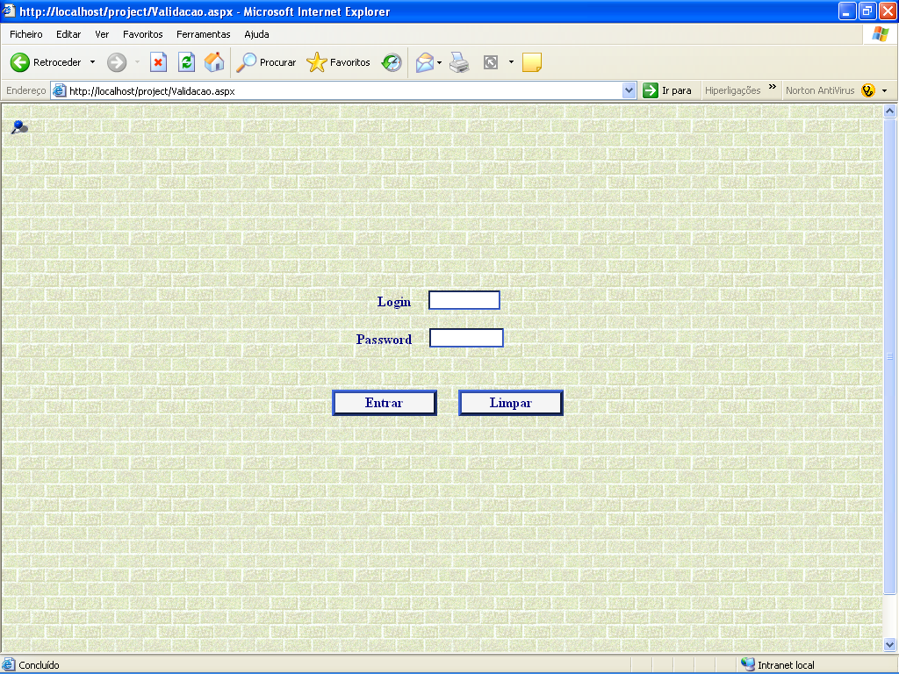

Figura 5 – Menu Login

O User apenas terá de colocar o Login e respectiva Password correctamente e terá acesso à sua respectiva área (Gerente ou Encarregado).
No canto superior esquerdo encontra-se um botão que, ao carregar, vai para o site da empresa.

Menu Entrada

Este Menu de Entrada é onde o User poderá escolher para que área deseja prosseguir. Poderá escolher entre a área dos Empregados e Obras

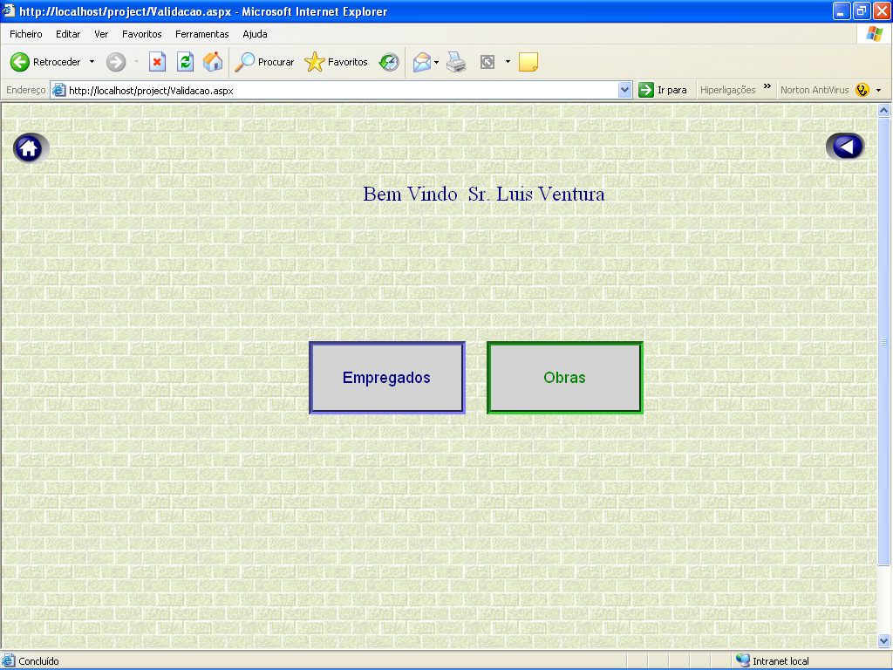

Figura 6 – Menu Principal

Ao carregar em “Empregados” e dependendo das permissões, surge um Menu onde o utilizador poderá escolher entre consultar um empregado, modificar informações, inserir novo empregado ou apagar. Se não tiver permissões apenas terá acesso a Consultas e Inserir novo empregado.
No canto superior esquerdo existe um botão que estará sempre disponível durante a aplicação, que ao pressionar voltará sempre ao “Menu Principal” (Figura 5)
Menu Consulta Empregados
O Utilizador poderá procurar o empregado pelo código de empregado. Caso não saiba qual o número de empregado, sempre poderá pesquisar na Consulta por Nome. Ao efectuar esta pesquisa será mostrada o resultado da procura com a informação correspondente, incluindo código de empregado.

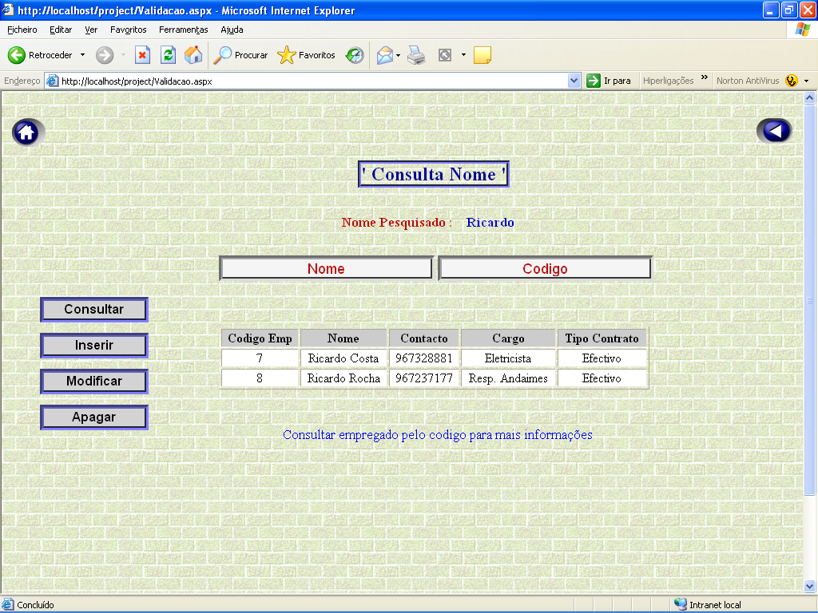

Figura 7 – Menu Consulta Empregado

Se for colocada uma letra do nome ou parte do nome do empregado, irá aparecer todos os nomes de empregados que sejam compostos por esse conteúdo. Ao pesquisar por “Ricardo”, pesquisa todos os nomes que tenham esse conjunto de letras.
Menu Insere Empregados
Para inserir um empregado tem de se preencher todos os campos correctamente e de acordo com a ajuda que aparece entre parêntesis. Caso algum campo não seja preenchido correctamente como por exemplo o contacto, será mostrada uma mensagem para correcção.
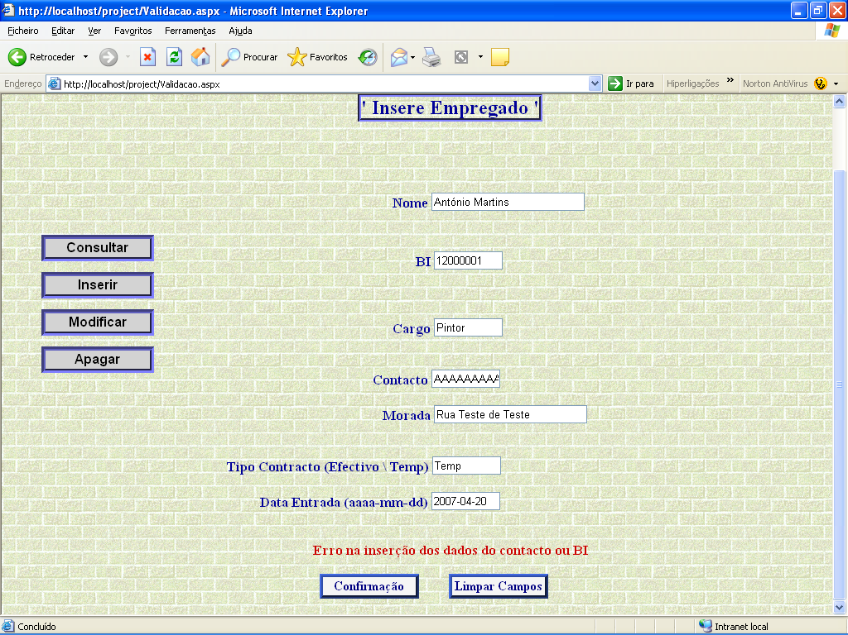

Figura 8 – Menu Insere Empregado

Depois dos dados todos inseridos correctamente e depois de premir o botão de confirmação, surgirá um ecrã de confirmação de dados onde o utilizador poderá visualizar todos os dados inseridos. Se algum dado não estiver correcto, o utilizador poderá ainda voltar atraz e corrigir o campo antes de inserir o empregado.

Menu Modifica Empregados
Para modificação, estão disponíveis “Contacto” e a “Morada”. São campos mais prováveis de mudar. Começa-se por colocar o número de empregado, e carregar no botão de confirmação. Caso o empregado exista surgirá esta janela (Figura 6).
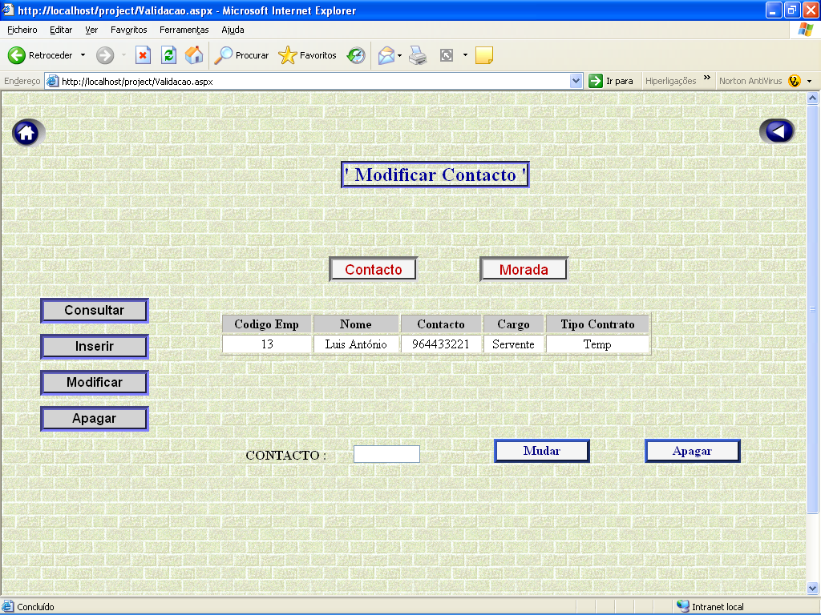

Figura 9 – Menu Modifica Empregado

Em caso de engano, o utilizador poderá corrigir o campo que vai ser modificado.
Menu Apaga Empregados
Permite apagar empregados da base de dados através do código de empregado. Poderá ser útil caso seja inserido um empregado incorrectamente.
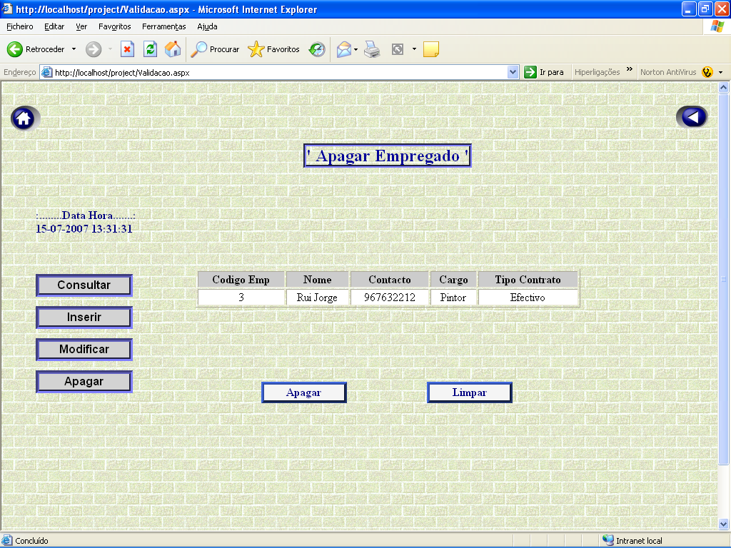

Figura 10 – Menu Apaga Empregado

Esta área é importante para se poder gerir os empregados temporários.

Menu Consulta Obras a Decorrer
Para as obras existem duas áreas, “Obras a Decorrer” e “Histórico de Obras”. Como na “Consulta de Empregados”, basta colocar um conteúdo na TextBox, e carregar para pesquisar. Serão mostradas, todas as obras que contenham esse conteúdo.
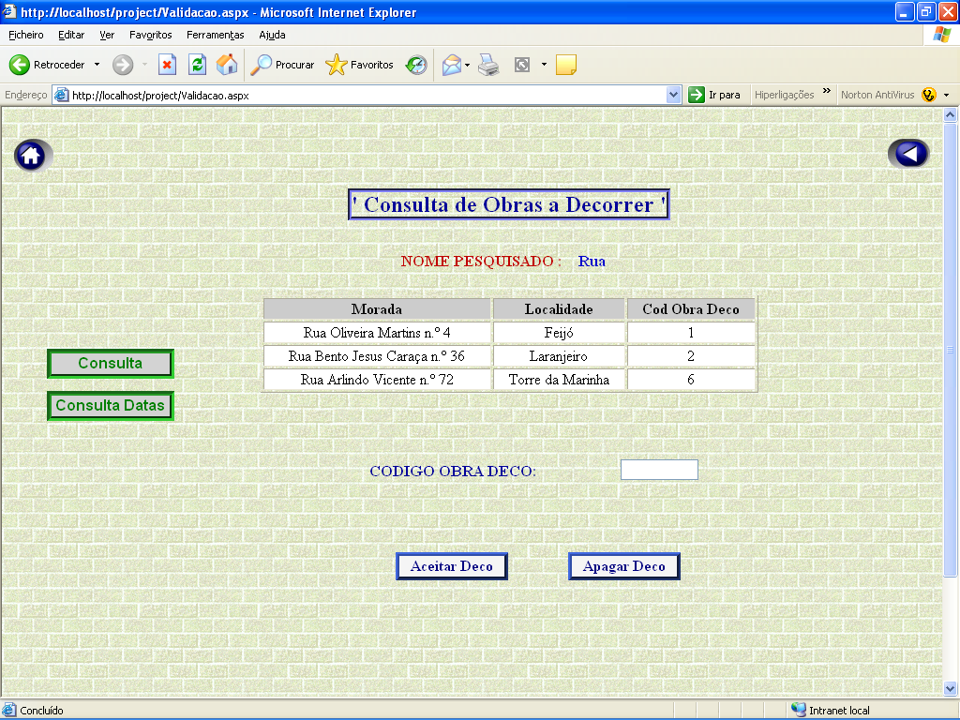

Figura 11 – Menu Valida Consulta Obras

Na Consulta de Obras a decorrer, para visualizar a obra pretendida, colocar o código de obra e carregar em “Aceitar”. Esta validação está condicionada aos códigos de obras apresentadas na tabela, pois foi o resultado da chave introduzida pelo utilizador. Caso queira outra Obra terá de voltar a introduzir o nome da obra. Caso não coloque nada, irá aparecer mensagem para preenchimento do campo.

Após a correcta inserção do código de obra, irá surgir uma janela semelhante à da figura 11. Esta janela contém a informação correspondente à obra escolhida, informação do cliente responsável pelo pedido do trabalho, data inicio \ conclusão prevista da obra, nome de empregados que trabalharam na obra, etc.
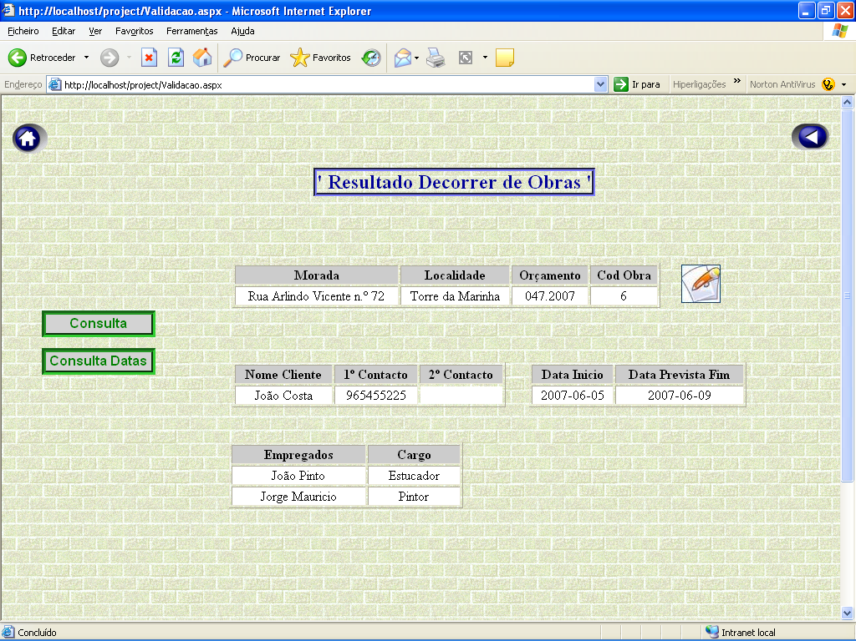

Figura 12 – Menu Consulta Obra a Decorrer por Código

Ao lado da informação da obra a decorrer, encontra-se uma imagem. Ao carregar nessa imagem o utilizador consegue aceder à lista de orçamentos, podendo mesmo abri-los em Word para visualização.

Menu Consulta Obras a Decorrer por Data
As tabelas relacionadas com as obras que estão a decorrer, vão ser as mais importantes a nível de actualizações. Quando o utilizador efectua a consulta nesta janela, serão mostradas as obras que estão a decorrer actualmente e informação correspondente.
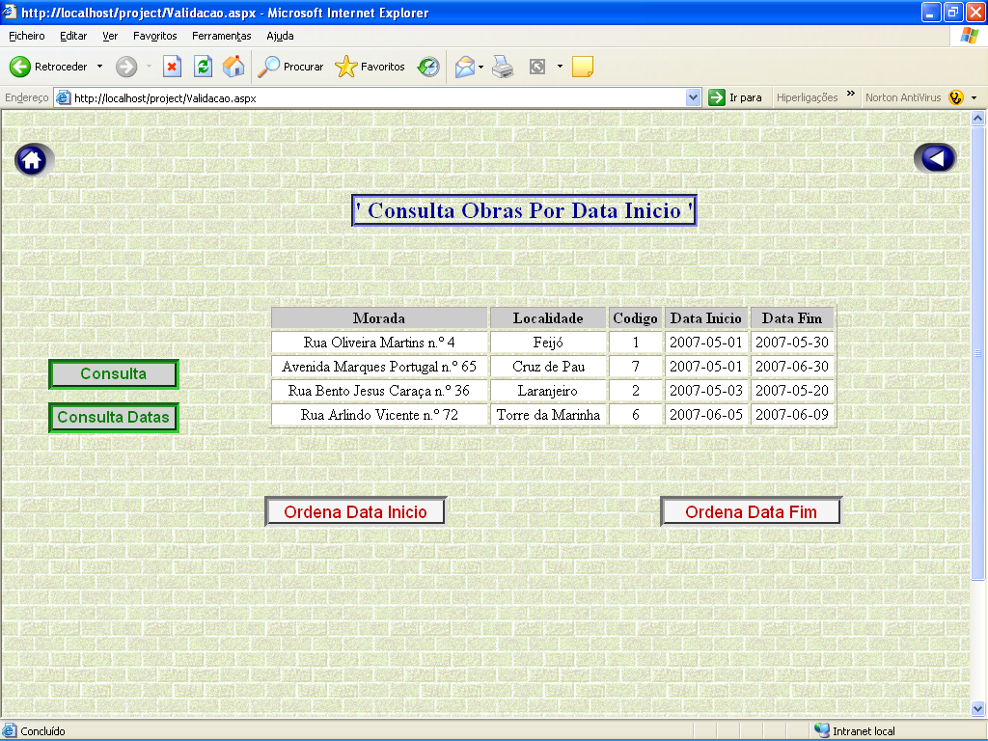

Figura 13 – Menu Consulta Obras a Decorrer

O utilizador tem a opção de ordenar pela data que iniciou a obra ou pela data prevista para terminar obra.
Esta base de dados tem de estar sempre actualizada diariamente com a base de dados do escritório.

Menu Consulta Histórico de Obras
Funciona basicamente como a consulta ás Obras a Decorrer, mas neste caso em relação ás obras que se encontram em histórico.

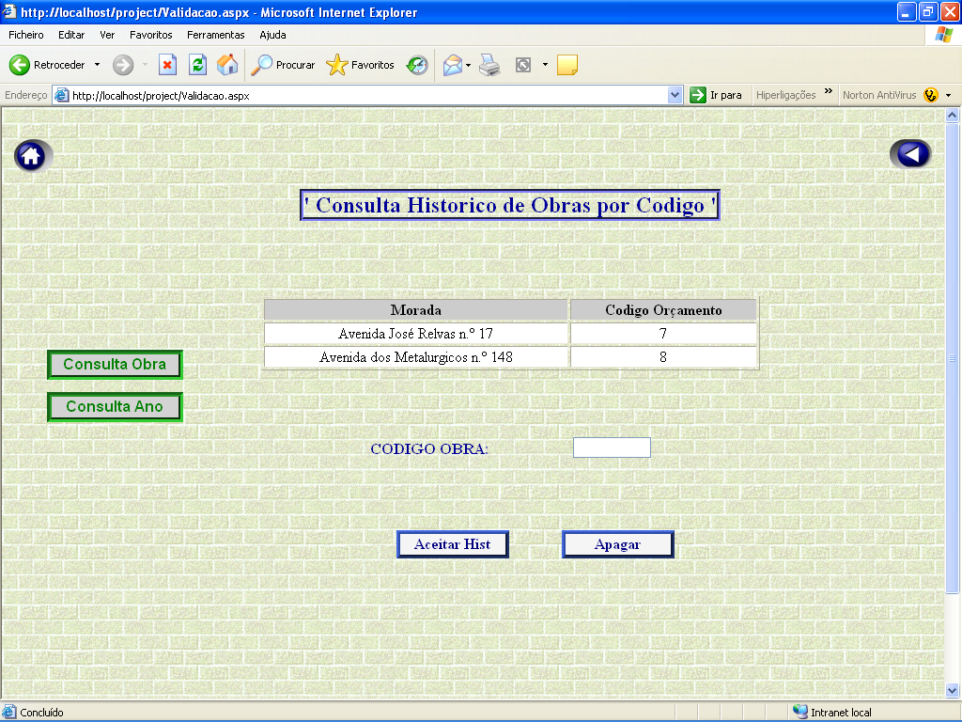

Figura 14 – Menu Consulta Histórico Obras por Código

Menu Consulta Histórico de Obras por Ano
Esta área poderá tornar-se bastante útil. Disponibiliza a procura por Ano de execução da obra, isto é, o utilizador pode pesquisar obras pelo ano em que foram executadas.
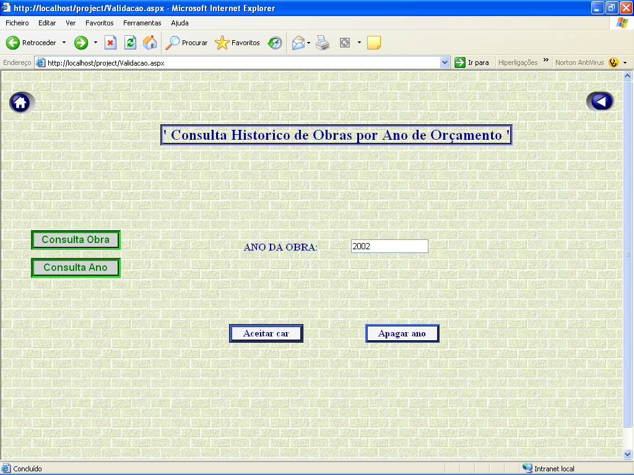

Figura 15 – Menu Consulta Histórico de Obras por Ano

Quando a pesquisa é feita, o utilizador fica ainda com a opção de ordenar as obras por data de início de obra ou data de fim de obra. Uma obra pode demorar 5 dias a ser executada ou demorar vários meses.

3.6. Alterações no Decorrer do Projecto

- Houve o cuidado de não disponibilizar o acesso ao site através da aplicação, enquanto o User estiver Logon. Desta forma, o User é obrigado a efectuar o Logoff caso pretenda voltar ao Site;

- O Gerente, para além de poder consultar as obras através desta aplicação, fica também com acesso ao orçamento correspondente à obra que está a consultar.

- Colocou-se a Hora e Data do lado esquerdo superior do ecrã como apoio ao utilizador.

4. Conclusão

- Como se sabe, a Internet é um dos melhores meios para se fazer publicidade. A Internet é já utilizada por milhões de pessoas para efectuar pesquisas, mas para muitos é também uma ferramenta que começa a ser utilizada. Este foi o primeiro objectivo quando se pensou na implementação de um site publicitário. A empresa recorre a outros tipos de publicidade mas com o site, a empresa consegue chegar a casa de todas as pessoas da melhor maneira, de forma muito rápida e eficaz. Qualquer administrador, quando precisar, irá certamente utilizar a Internet para pesquisar empresas na área de construção civil e / ou conhecer melhor a empresa em questão.
Neste sentido, a criação de um site veio trazer maior amplitude à nossa empresa, a nível de publicidade.

- Uma das grandes dificuldades que o Gerente tinha era, conseguir gerir de um modo organizado, rápido e eficiente toda a informação relacionada com a empresa. Existiam já muitos dossiers guardados, muitas folhas e blocos de papel em gavetas, alguma informação perdida. Era fulcral, organizar toda a informação numa base de dados e que pudesse ser facilmente acedida. Ao usarmos o ASP.NET e SQL Server estamos a assegurar uma comunicação segura e acessível através da Internet. Com o uso de autenticação para entrar na aplicação, previne-se o acesso de pessoas não autorizadas e garante-se a integridade da informação que aplicação disponibiliza.

- Acesso aos orçamentos elaborados pela empresa. Actualmente, o Gerente tem à sua disposição mais um modo de consultar orçamentos sem ter que ir de propósito ao escritório, ou ter que telefonar a pedir informações.

- Com a aplicação disponível na Internet, o tempo gasto em consultas e mudanças de informação, diminui face ao tempo gasto anteriormente. Sempre que era necessário uma consulta de informação, o Gerente teria de recorrer ao escritório. Assim a pessoa do escritório não “perderá” tanto tempo em apoio ao Gerente.

- A opção de poder inserir um empregado facilita a gestão de empregados na empresa. O Gerente poderá estar no Norte ou Sul do país e deste modo poder inserir os dados mais importantes dum empregado novo na base de dados. O escritório tem acesso à informação que foi colocada pela aplicação e mais tarde poderá então carregar o novo empregado na base de dados da empresa, caso este seja seleccionado para efectuar contrato temporário \ efectivo.

5. Glossário

ASP | Páginas de servidor activas; sistema de criação de páginas do lado do servidor
ASP.NET | Uma evolução do ASP
HTML  (Hypertext Transfer Protocol) | Linguagem com marcas de hipertexto
SQL Server | Sistema de gestão de base de dados
IIS | Internet Information Server

6. Lista de Figuras

Figura 1 – Organigrama do pessoal da empresa ………………………………………….. 6

Figura 2 – Diagrama Entidade – Associação da Aplicação ………………………………13

Figura 3 – Organigrama do Acesso do Gerente …………………………………………. 18

Figura 4 – Organigrama do Acesso do Encarregado………………………………………19

Figura 5 – Menu Login…………………………………………………………………… 20

Figura 6 – Menu Principal………………………………………………………………... 21

Figura 7 – Menu Consulta Empregado…………………………………………………… 22

Figura 8 – Menu Insere Empregado……………………………………………………… 23

Figura 9 – Menu Modifica Empregado………………………………………………….. .24

Figura 10 – Menu Apaga Empregado……………………………………………………..25

Figura 11 – Menu Valida Consulta Obras…………………………………………………26

Figura 12 – Menu Consulta Obra a Decorrer por Código…………………………………27

Figura 13 – Menu Consulta Obras a Decorrer…………………………………………….28

Figura 14 – Menu Consulta Histórico Obras por Código…………………………………29

Figura 15 – Menu Consulta Histórico de Obras por Ano…………………………………30

7. Bibliografia

PEREIRA, Alexandre ; POUPA, Carlos - Linguagens Web. 2.ª ed. Lisboa : Sílabo, 2005. ISBN 972-618-378-2. 440p.

Microsoft – .NET FRAMEWORK – Disponível em WWW <URL: http://msdn.microsoft.com/netframework/ >

W3schools – ASP Tutorial - Disponível em WWW <URL: http://www.w3schools.com/asp/default.asp/ >

W3schools - ASP.NET Tutorial - with ASP.NET 2.0 - Disponível em WWW <URL: http://www.w3schools.com/aspnet/default.asp/ >

W3schools – SQL Tutorial - Disponível em WWW <URL: http://www.w3schools.com/sql/default.asp/ >

W3schools – HTML Tutorial - Disponível em WWW <URL: http://www.w3schools.com/html/default.asp/ >

Linguagens.mediateca – Downloads de exercícios de ASP.NET, ASP - Disponível em WWW <URL: http://linguagens.mediateca.pt/base.php?base=biblio/ >

